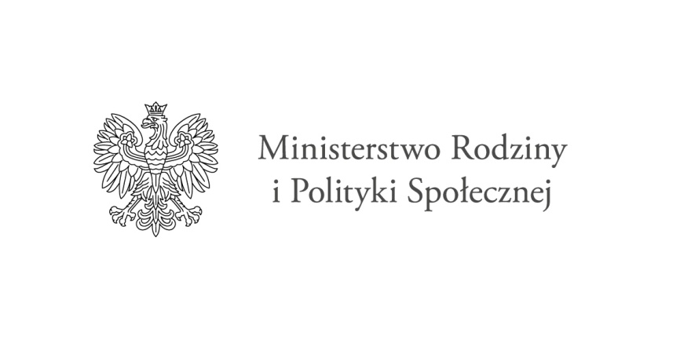

Gmina Lipowa

Gminny Ośrodek Pomocy Społecznej w Lipowej

Opieka Wytchnieniowa – edycja 2021
Gmina Lipowa przystąpiła do resortowego programu Ministra Rodziny i Polityki Społecznej „Opieka Wytchnieniowa”- edycja 2021, finansowanego ze środków Funduszu Solidarnościowego.
Program „Opieka Wytchnieniowa”- edycja 2021 będzie realizowany poprzez świadczenie usług opieki wytchnieniowej w miejscu zamieszkania osoby niepełnosprawnej. Kierowany jest do członków rodzin lub opiekunów, którzy wymagają wsparcia w postaci doraźnej, czasowej przerwy w sprawowaniu bezpośredniej opieki nad dziećmi z orzeczeniem o niepełnosprawności, a także nad osobami ze znacznym stopniem niepełnosprawności oraz podniesienia swoich umiejętności i wiedzy w tym zakresie.
Szczegółowe informacje dotyczące programu można uzyskać pod numerem telefonu: 33-867-13-29 lub bezpośrednio w siedzibie Gminnego Ośrodka Pomocy Społecznej w Lipowej.

